Предмет: информатика
Класс: 8
Тема «Текстовый редактор WORD. Графические возможности»

Цель урока: ознакомление с возможностями построения графического изображения в текстовом редакторе.

Задачи урока:
- образовательная: познакомиться с графическими возможностями текстового редактора WORD; отработать действия с фигурой: отражение, поворот, заливка.

- воспитательная: формировать информационную культуру, самостоятельность, аккуратность, внимательность.

- развивающая: познакомить с культурой древнего Китая, сформировать знания о головоломке ШИ-ЧАО-ТЮ; развить пространственное воображение и творческие способности.

Ход урока:

- Организационный момент.
- Активизация мыслительной деятельности.
- Изучение новой темы.
- Эмоциональная разрядка.
- Практическая работа:
- выполнение задания №1 (Собрать фигуру по образцу);
- выполнение задания №3 (Собрать фигуру, раскрасить ее);
- выполнение творческого задания.
- Рефлексия.

2. Активизация мыслительной деятельности

Задача «Недружные соседи».
Три хозяина имели три дома на одном огороженном участке. Однако, они жили недружно и владелец большого углового дома (А) жаловался, что дети соседей мешают ему спокойно проходить по участку от его дома до калитки, устроенной в противоположном углу участка. Он уговорил соседей построить каждому отдельную калитку, рядом с имеющейся, и проложить огороженную дорожку от своего дома к своей калитке: от дома А к калитке а, от Б к калитке б, от В — к в. При этом дорожки в пределах участка нигде не должны пересекаться.
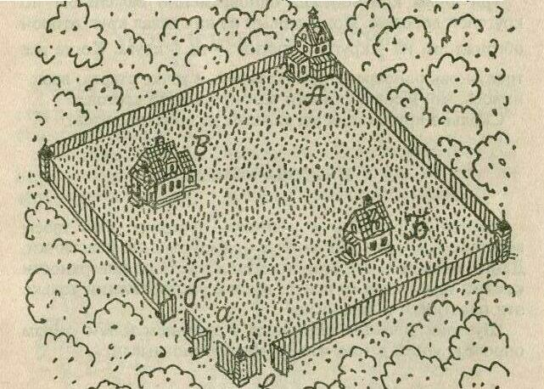
Им это удалось. Перенесите рисунок в свою тетрадь и покажите, как были проложены непересекающиеся дорожки?

3. Изучение нового материала

В растровом редакторе Paint вы знакомились с панелю инструментов. Давайте сравним панели инструментов двух редакторов, найдем сходство и различие.

Задание: составить сравнительную таблицу панелей графических инструментов, выписать неизвестные инструменты, определить их функцию. Задать вопросы учителю.

В какой работе нам могут пригодиться полученные знания?

4. Эмоциональная разрядка

Выступление обучающегося с сообщением «Головоломка ШИ-ЧАО-ТЮ»
Китайское название игры-головоломки — комплекта из семи геометрических фигур — частей одного квадрата:
№2
№3 №4
№1 №6 Всего 16 атомов.
№4 №7

Любопытно, что если два самых малых равнобедренных прямоугольных треугольника (№ 1 и № 2 на рисунке) считать первичными, как бы — «атомами», то треугольник № 3, квадрат № 4 и параллелограмм № 5 состоят из двух «атомов» каждый, треугольники № 6 и № 7 — из четырех «атомов» каждый. Весь квадрат, следовательно, — «шестнадцатиатомная» фигура.
Древние греки и римляне развлекались выкладыванием разнообразных форм из геометрических фигурок.
В Европе и США игра ШИ-ЧАО-ТЮ распространилась с начала XIX в., а к середине века приобрела название «ТАНГРАМ», возможно, в честь древнекитайского ученого, имя которого Та-нг. Кажется, именно ему обязана своим первым появлением (за 2000 лет до Р.Х.) эта увлекательная игра-головоломка. Суть головоломки в том, чтобы выложить заранее заданную фигуру -- «танграм» —, используя всякий раз все 7 частей танграма, названных «ТАНАМИ».

5. Практическая работа

Задание №1.
Собери фигуру по образцу

Задание №2
Собери фигуру по образцу и раскрась её.

Творческая работа:
Построй свою фигуру из танов и оформи её.

Действия при выполнении творческого задания:
- Собрать основную фигуру из танов.
- Построить контур фигуры с помощью автофигуры – полилиния.
- Раскрасить фигуру.

.

6. Рефлексия: демонстрация творческих работ учащихся и отзыв о работах.

